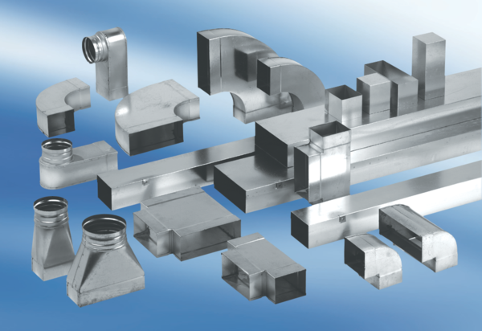Winkelbogen 90°, asymmetrisch rechtsseitig WB90ARN80/200/100Verpackungseinheit: 1 StückSortiment: K
Artikelnummer: 0055.0654Hersteller: MAICO

